Exposition sur le Niger - Economie et société

Réalisée par les élèves de 1ère ES – salle 4 –
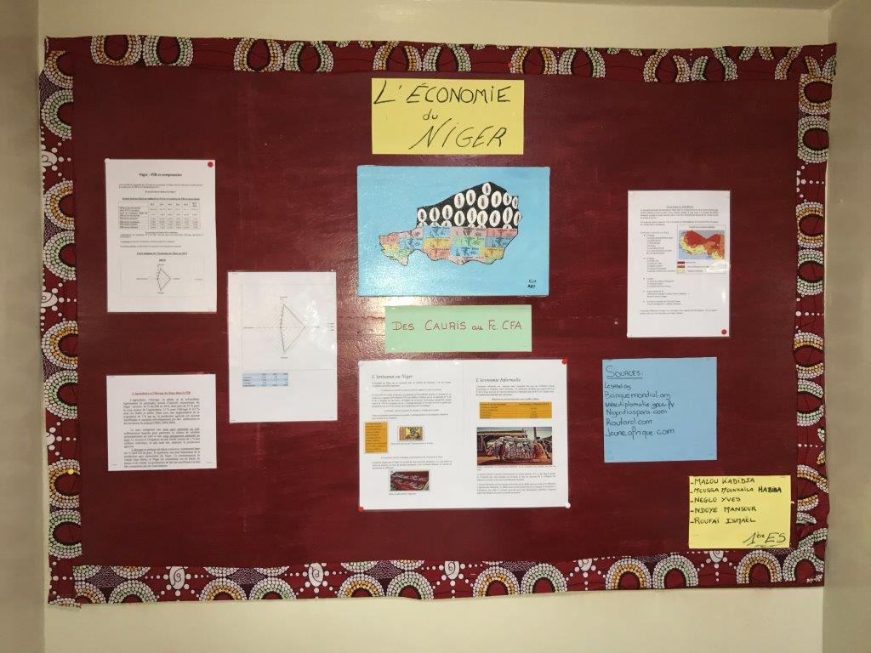
Un beau travail réalisé avec beaucoup d'enthousiasme de la part des élèves.

